Jeudi 10 juin 2021, une promenade virtuelle pour ceux et celles qui n’ont pas bénéficié de la journée organisée par Josette en 2019.
Le Nice caennais
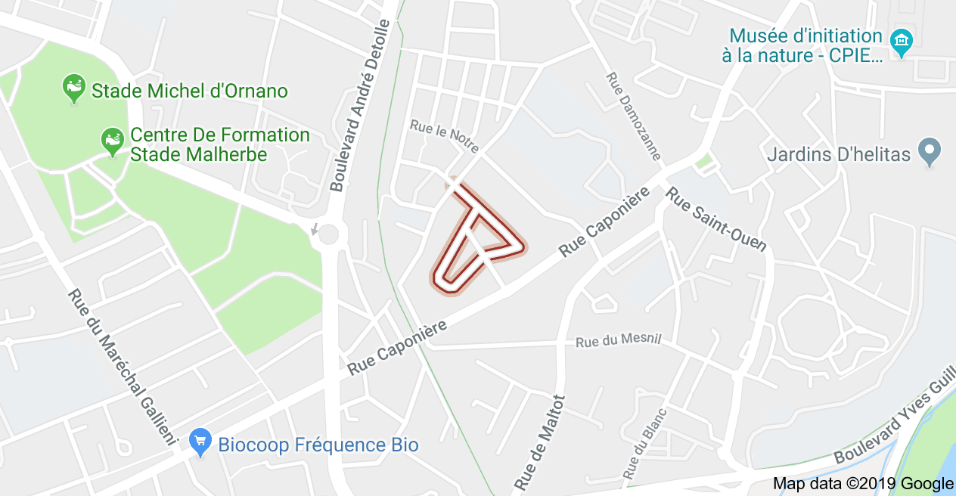

Entrée du Nice caennais, rue Caponnière
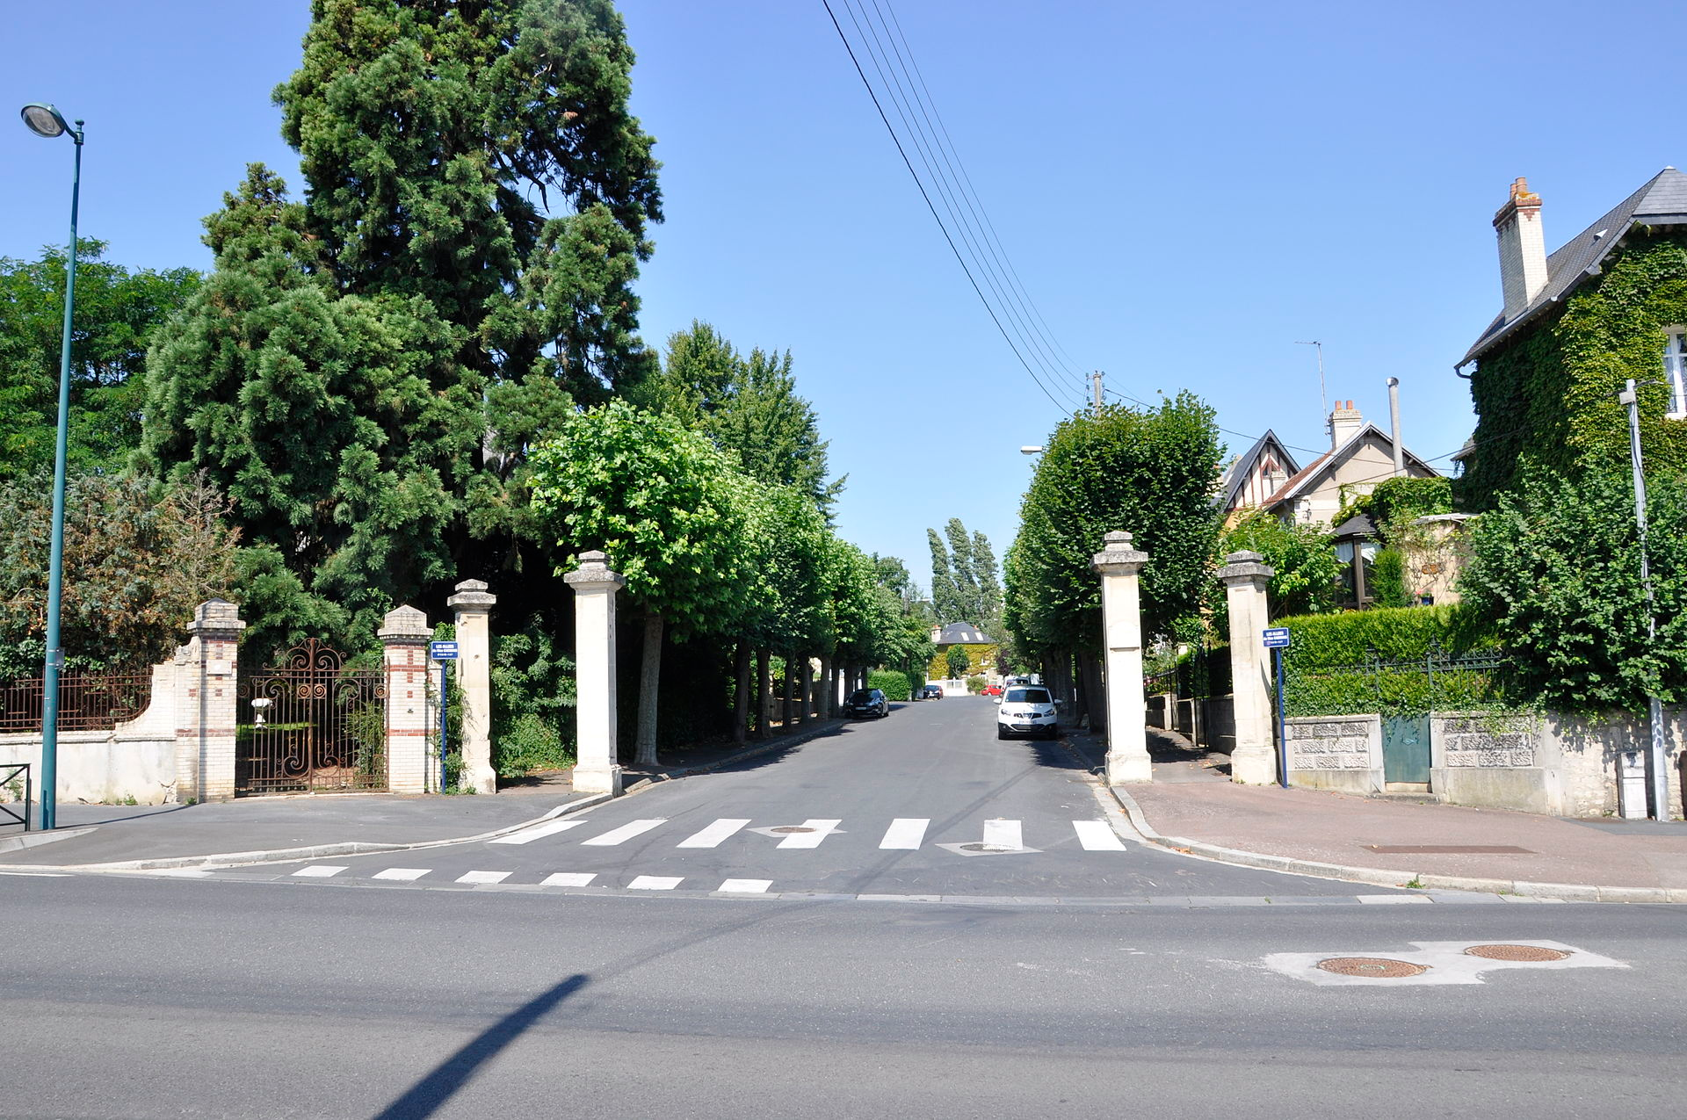
Coordonnées 49° 10′ 38″ nord, 0° 23′ 04″ ouest
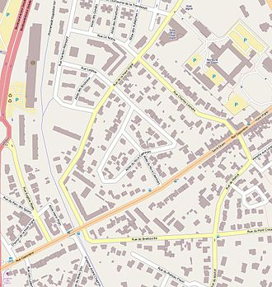

Le Nice caennais est un quartier de Caen. C'est à l'origine une cité-jardin fermée par des grilles dont on voit encore l'entrée rue Caponnière. Le quartier compte une cinquantaine de maisons.

Histoire
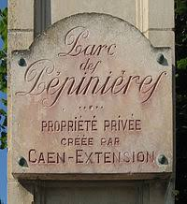
Le quartier est créé en 1930 sous le nom de parc des pépinières par la société Caen-Extension au 200 de rue Caponnière sur les anciennes pépinières. Mais la première maison est construite en 1925. À l'entrée du quartier, se situe la Villa Hélianthe, une maison Art déco datant de 1927.
Un différend oppose la mairie et la société Caen-Extension quant à l'obligation de construction d'un égout dans le nouveau quartier.
Le projet de Caen-Extension comporte un lotissement de 41,841 mètres avec une voie centrale et trois voies de dérivation.
La visite porte donc sur une série de voies bordées de villas de toutes dimensions édifiées sur le terrain des anciennes pépinières, propriété d'un certain Jean-Léopold Davy, horticulteur, qui avait obtenu une canalisation d'eau le 10 août 1899.

« La société Caen-Extension, fondée fin novembre 1918, avait pour but de créer des emplacements industriels et des cités-jardins qu'on appelait à l'époque des HBM, habitations à bon marché. Ce qui fut fait dans le secteur de la Demi-Lune, par exemple. Avec le Parc des Pépinières, projet présenté le 30 mai 1930, la philosophie est toute différente ! » En effet, le document publicitaire élaboré par Caen-Extension à l'attention des futurs acquéreurs spécifiait non seulement que l'eau de la ville, le gaz et l'électricité seront installés dans les voies du lotissement, mais que les constructions industrielles sont formellement interdites. Les lots étaient petits, de l'ordre de 300 m², mais il était possible d'en regrouper plusieurs. Ce qui fut souvent le cas.

Quelques belles villas construites dans l'esprit de l'architecture balnéaire voisinent avec de simples pavillons de style néo normand ou art déco, dont un des plus beaux exemples est la villa Hélianthe.

Il s'agissait bien, dans la philosophie hygiéniste qui avait accompagné l'urbanisation, non seulement du quartier de la gare Saint-Martin, mais aussi du côté impair de la rue Caponière ; de proposer un ensemble aéré, loin des miasmes de la ville, une des plus mortifères de France. « D'où cette référence à la ville de Nice, symbole de l'ensoleillement et du bonheur de vivre, partagée d'ailleurs avec Le Havre et même Rouen. »
On notera la variété architecturale du lotissement tout au long des quatre Allées du Nice caennais, appellation officielle depuis 1982.

Seconde guerre mondiale
La seule victime civile connue dans le Nice caennais au cours de l'Occupation a été le chat du n° 31 : la villa avait été réquisitionnée par les officiers aviateurs allemands qui, un soir de fête un peu trop arrosée, se sont amusés à tirer sur la malheureuse bête !

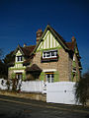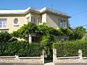

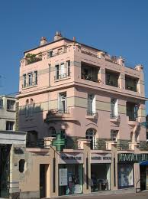

La Villa Hélianthe
La Villa Hélianthe est située dans le quartier du Nice Caennais, à 20 minutes à pied du centre-ville. Créée par un herboriste dans les années 30, la maison a conservé l'authenticité du style art déco : parquets, boiseries, luminaires, ferronneries... Josette Lefoll-Picou, membre de l’AVF saura vous guider au cours de votre séjour : centre historique, château, musées, théâtre, concert, tables du terroir ou gastronomiques. Possibilité d'aller en vélo jusqu'à la mer. Dans l'habitation, à l'étage : 1 chambre 2 personnes (lit 160x200cm), salle de bains particulière, WC privatifs par accès extérieur à la chambre (sur palier commun au propriétaire), 1 chambre complémentaire avec canapé (2 lits gigognes de 80x200cm) et bureau. Balcon. Salon de détente avec WIFI et TV. Les 2 chambres peuvent être communicantes.
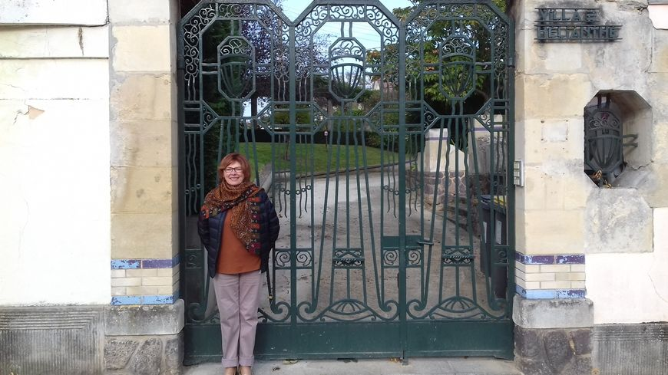

J’irai marcher sur vos tombes…
A l’angle de la rue, un morceau de pierre tombale utilisé… en caniveau.

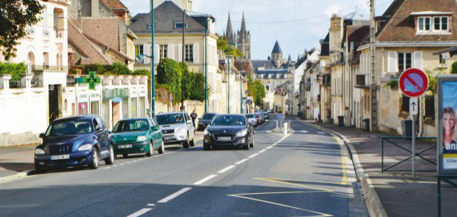

Le mystère du caniveau
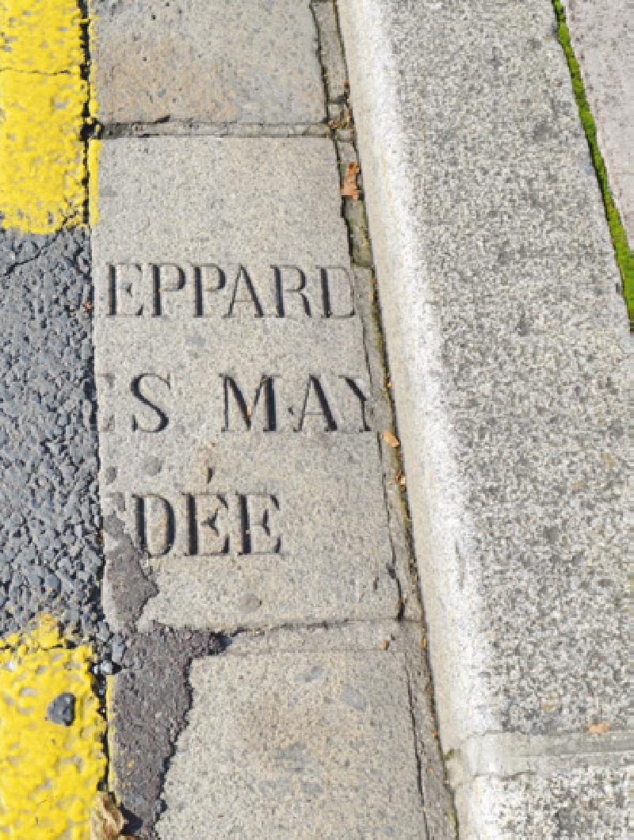
La pierre de granit dont l’inscription gravée porte, en partie, le nom de la personne défunte, n’est pas la seule à servir de la sorte : quelques centimètres plus loin, sa jumelle, provenant visiblement de la même sépulture. Et encore un peu plus loin, une autre dont l’inscription encore visible est difficile à déchiffrer. Une histoire à peine croyable qu’a découverte une passante qui emprunte chaque jour la rue Caponière.

Elle a alors examiné le trottoir de bout en bout et a fini par dénicher quatre autres pierres du même acabit, toutes provenant visiblement de sépultures. La découverte a de quoi surprendre, Alexandra en a parlé autour d’elle à quelques-uns de ses amis, dont un historien fin connaisseur des rues du centre-ville.

Il a eu beau chercher, il n’a pas encore réussi à percer l’énigme : comment ces pierres tombales se sont-elles retrouvées là ? A quel moment s’en est-on servi pour renforcer les trottoirs, avant ou après-guerre ? Mystère... La plupart des rues du centre-ville de Caen ont subi les affres des bombardements, les pierres étaient-elles déjà là à la libération de la ville ?

Seb Toussaint, un autre de ses amis, artiste franco-britannique installé à Caen, s’est aussi penché sur la question, passionné par “l’affaire”, d’autant que l’une des pierres découvertes porte le nom d’une de ses compatriotes, une certaine Ann Sheppard dont il a retrouvé l’histoire. Cette femme est originaire de Chisledon en Angleterre. Elle est née le 30 juillet 1809 mais la date de sa mort n’est pas connue. La mention décédée est gravée et visible sur la pierre transformée en caniveau. On n’en sait pas plus, si ce n’est qu’elle est la veuve d’un certain James May. Seb Toussaint a pourtant réussi à remonter le fil de l’histoire, une enquête digne de Sherlock Homes !

Ann Sheppard est la benjamine d’une famille de dix enfants, son grand-père était maréchal-ferrant et toute sa famille est originaire d’une région située sur l’une des plus anciennes routes d’Angleterre datant d’avant l’Empire Romain. Au vu de sa pierre tombale dont on a donc retrouvé un morceau, Ann Sheppard est décédée en France. Il est vraisemblable qu’elle et son mari ont vécu chez nous, sans doute en Normandie, au XIXe siècle. Qu’y faisaient-ils ? Au fil de son enquête, Seb a remarqué que la plupart des parents d’Ann Sheppard, un nom d’origine anglo-saxonne, étaient artisans. Tous sont enterrés dans la région d’origine de la famille, de l’autre côté du Channel. Tous sauf elle, dont la pierre est aujourd’hui sous les pieds des passants. A Caen, on marche sur les pierres tombales !

Atelier Yvonne Guégan

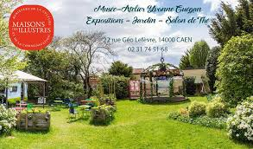

Après avoir traversé l'ancienne voie de chemin de fer qui, il y a un siècle menait les estivants parisiens vers la Côte de Nacre, rejoindre l'ancien atelier d'Yvonne Guégan où quelques artistes, peintres, céramistes, sérigraphes, en résidence dans cet espace incontournable de la vie culturelle caennaise présentent leurs dernières créations.

Pour en savoir plus : https://yvonneguegan.wixsite.com/yguegan

Un circuit de 6,1 Km (A&R)

Plan du circuit du Nice caennais
